人工智能技术应用专业毕业论文格式设置操作指导V1.0
预备知识0：毕业论文格式、内容原则
原则1：格式参看模板及其批注，模板与批注不一致时，优先参照模板。
原则2：内容不参照模板，多人内容大面积复制模板将造成多人文稿重复，均为抄袭。
原则3：相同范畴内容，格式严格保持一致，如所有一级标题使用相同的字体、字号、段落格式。
原则4：知网查重率低于30%
原则5：正文只允许放置1-2页核心代码，全篇不可大面积复制代码。

预备知识1：什么是大标题、一级标题、二级标题、三级标题、三级标题以下标题、正文、表题、图题、页眉、页码、参考文献？
大标题：论文（项目）的题目
一级标题：论文的大章节题目，通常情况下由阿拉伯数字和中英文组成，如“1 引言”，使用时标号必须连续。
二级标题：在某个一级标题之下，又细分了若干子标题，如“1.1 研究背景及意义”、“1.2 研究现状”，使用时标号必须连续。
三级标题：在某二级标题之下，又细分了若干子标题，如“1.1.1 研究背景介绍”、“1.1.2 研究意义分析”，使用时标号必须连续。
三级标题以下标题：参考模板进行设置
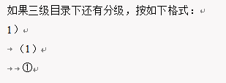
正文：各级标题之下的文段
表题：也叫表名，凡出现表必须有表题
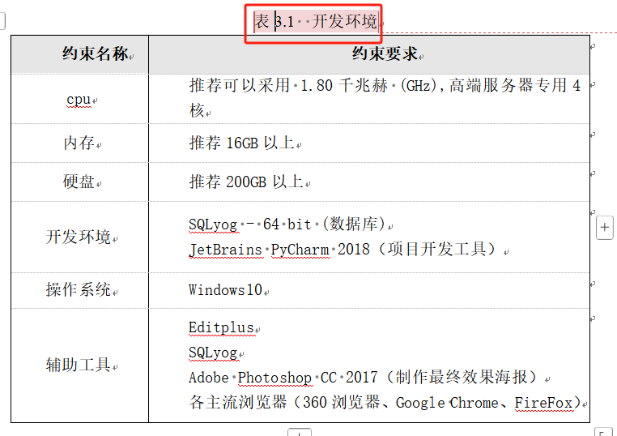

图题：也叫图名，凡出现图必须有图题。
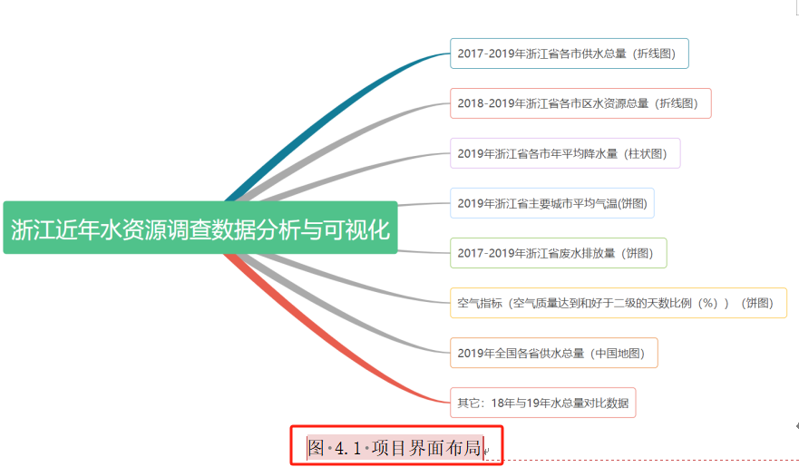
页眉：每页word页面正上方区域，一般内容为“xxxx学校毕业论文”
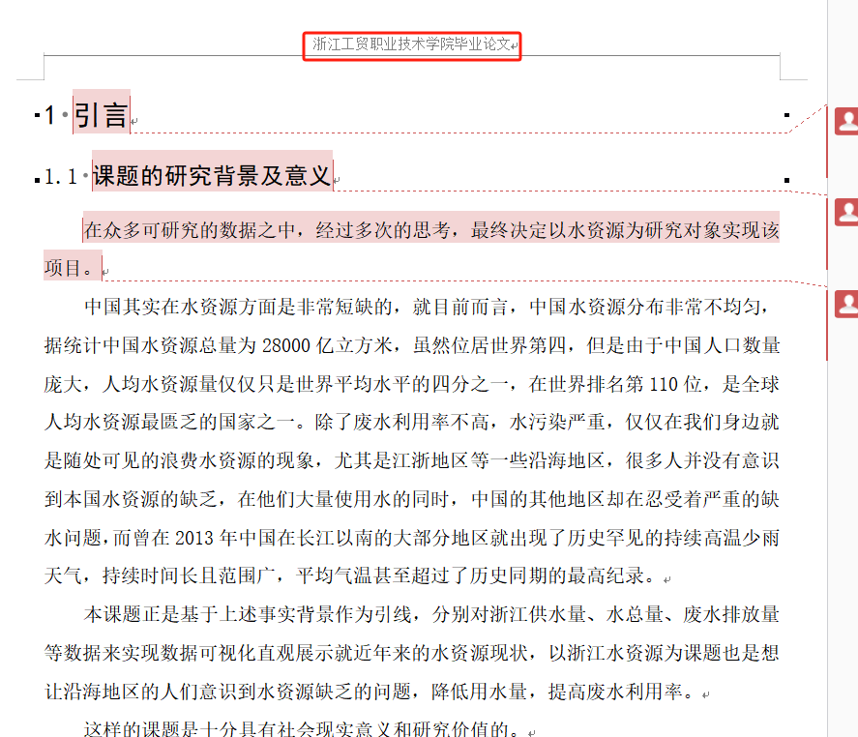
页码：每页word页面正下方区域，用来标识当前页属于第几页
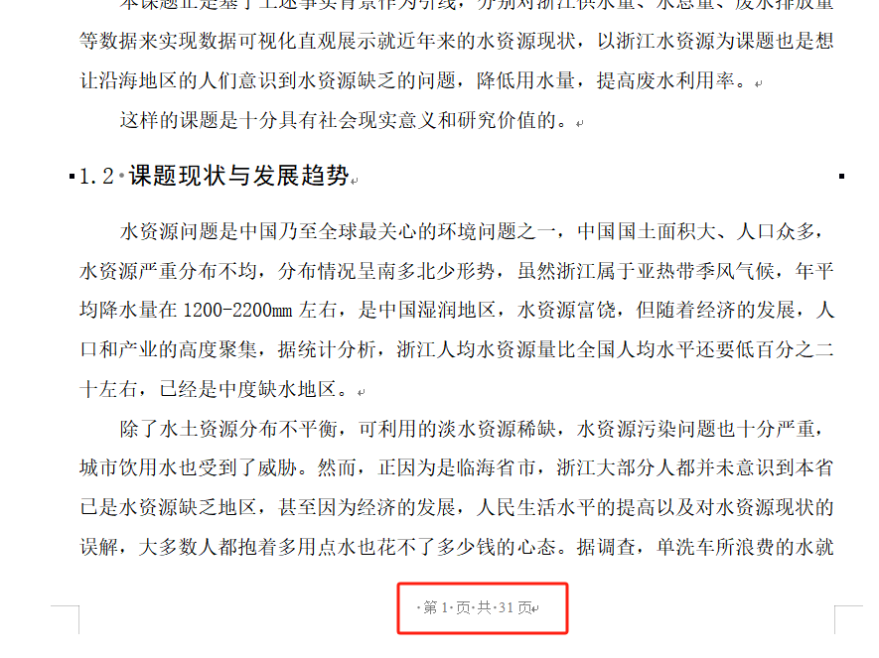
操作1：如何设置字体、字号？
①鼠标选中要修改的标题或段落
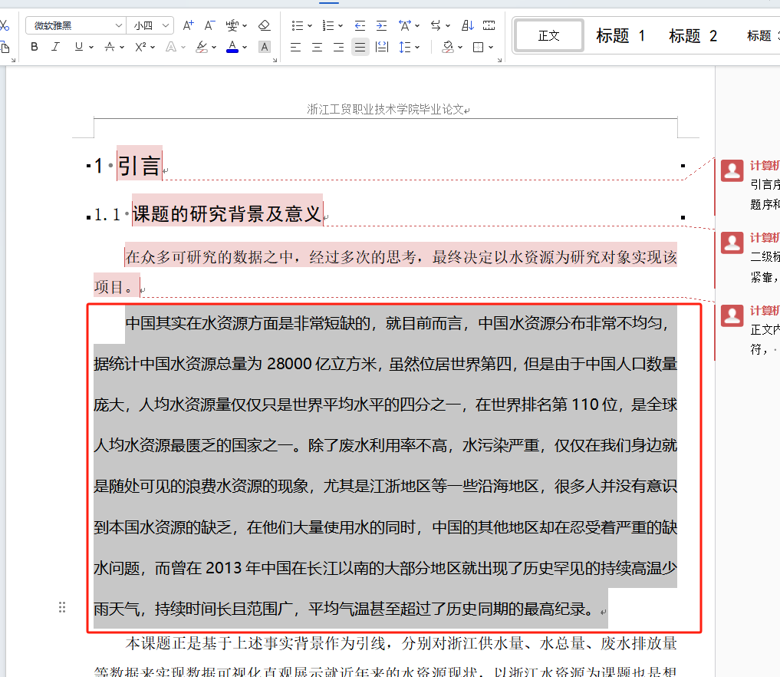
②在左上角下拉选择要求的字体、字号
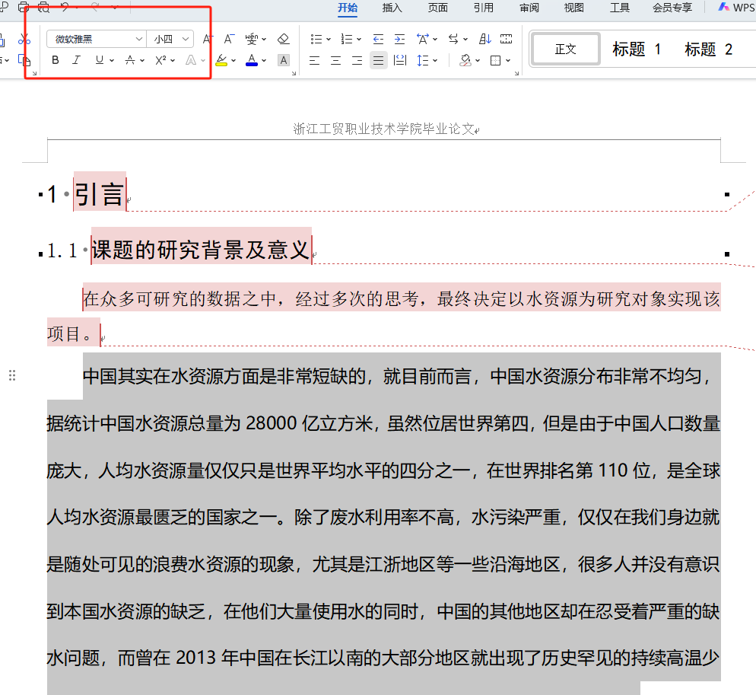
一般情况下：
一级标题小二号黑体字（英文小二Times New Roman）；
二级标题小三号黑体(英文小三Times New Roman)；
三级标题四号黑体（英文四号Times New Roman）；
正文小四宋体（英文及数字小四Times New Roman）；
表题及表中内容五号宋体（英文及数字数字五号Times New Roman）；
图题五号宋体（英文及数字数字五号Times New Roman）

操作1练习：将以下一级标题、二级标题、三级标题、表题及表中内容、图题按字体字号要求进行设置

1 引言
  - 课题的研究背景及意义
    - 研究背景AJAX
表3.1 开发环境
约束名称 | 约束要求
cpu | 推荐可以采用 1.80千兆赫 (GHz),高端服务器专用4核
内存 | 推荐16GB以上
硬盘 | 推荐200GB以上
开发环境 | SQLyog - 64 bit (数据库)  JetBrains PyCharm 2018（项目开发工具）
操作系统 | Windows10
辅助工具 | Editplus  SQLyog  Adobe Photoshop CC 2017（制作最终效果海报）  各主流浏览器（360浏览器、Google Chrome、FireFox）

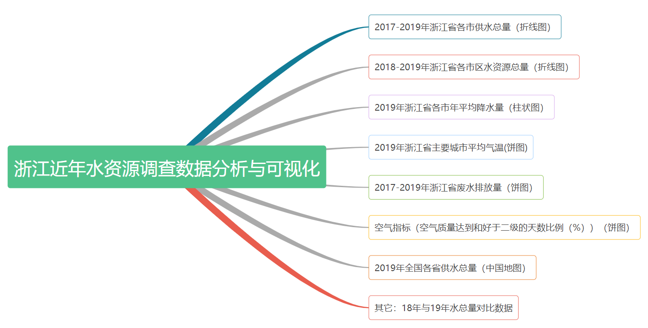
图 4.1 项目界面布局

操作2：如何设置对齐方式？
①鼠标选中要修改对齐方式的标题、文段
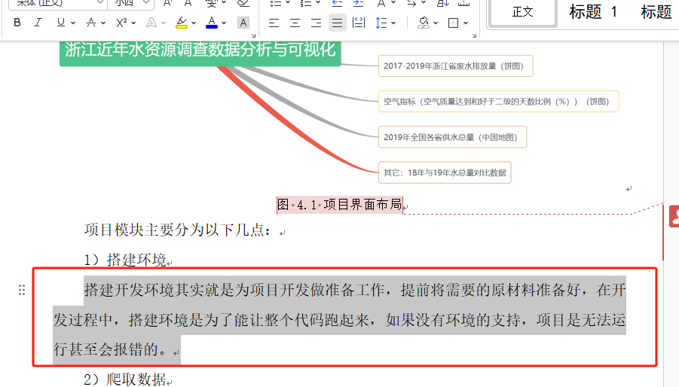
②在word软件上方功能操作区选择要求的对齐方式（从左到右分别是左对齐、居中对齐、右对齐、两端对齐）
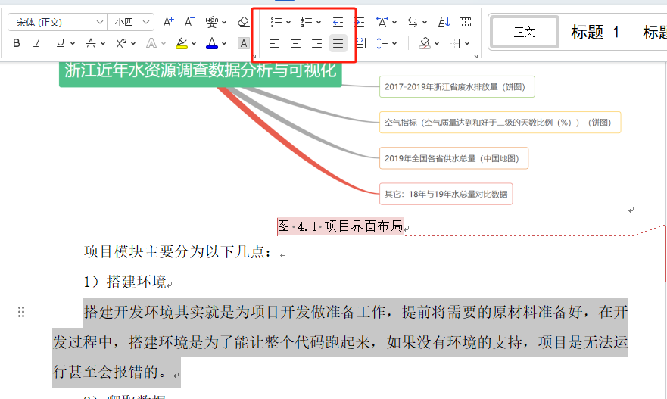
一般情况下：
一级、二级、三级标题左对齐
正文两端对齐
表题、图题居中对齐
操作2练习：将以下一级、二级、三级标题、正文、表题、图题按照要求修改对齐方式

开发环境以及工具和技术的介绍

项目开发环境

PyCharm
PyCharm是由JetBrains打造的一款Python IDE，它的主要功能是编码协助，项目代码导航等，它是用于Python脚本语言的最流行的IDE，主要面向专业开发人员和刚起步人员，PyCharm深入了解用户项目，而不仅仅是单个文件重构，为用户还提供了代码完成和实时错误检查、本地历史功能、高级调试器、支持Web编程和框架（如Django和Flask）。除此之外，PyCharm可以实现跨平台，在macos和windows下面都可以使用，使得PyCharm成为程序员们有力的工具。使用PyCharm，你可以访问命令行、链接数据库、创建虚拟环境和并在一个地方管理版本控制系统，通过避免频繁地切换窗口，从而节省了工作时间。可以说，PyCharm是程序员编程过程中不可缺少的软件之一。

图 4.2 项目流程图
表 5.1 数据库设计命名规范

操作3：段落（行间距、首行缩进等）如何设置？
①鼠标选中要修改文段
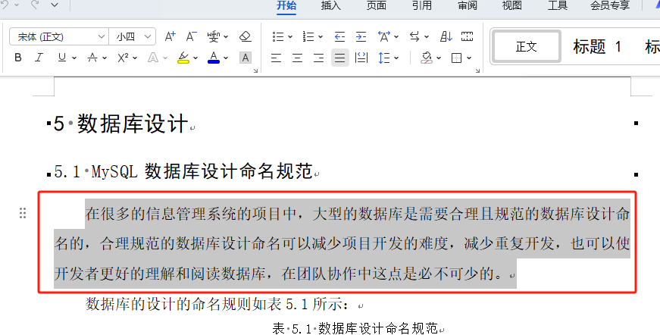
②鼠标点击word软件上方开始操作栏的右下小箭头（或者选择文段后右键在菜单中点击段落，两种方式均可）
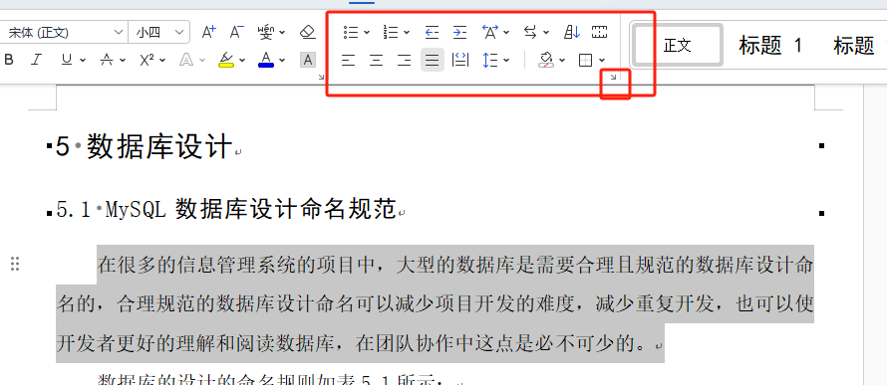
③在段落设置页面中进行相关数值设定（对齐操作也可在改页面中完成）
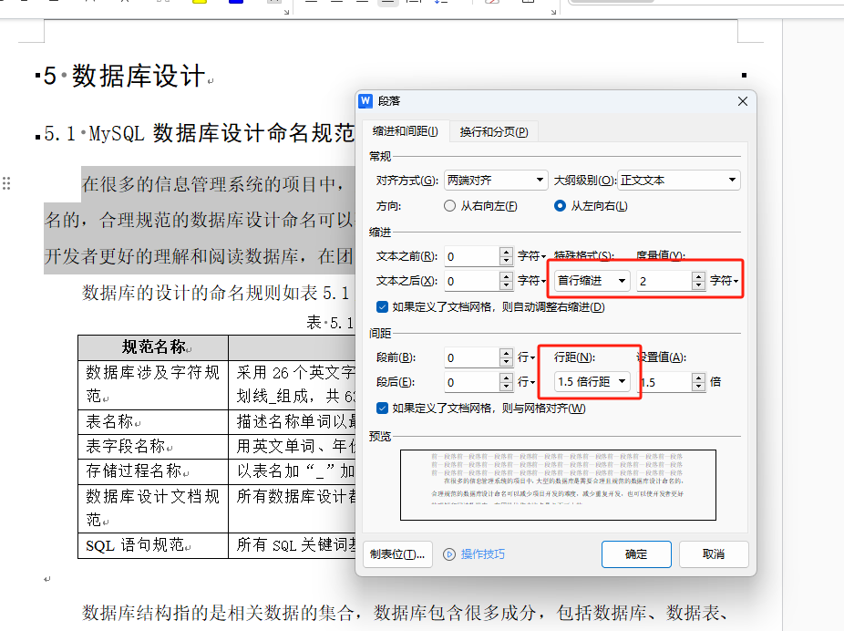
一般情况下，正文的文段要求首行缩进2字符（禁止使用空格和Tab进行缩减操作）
操作3练习：将以下文段按照要求进行设置

在很多的信息管理系统的项目中，大型的数据库是需要合理且规范的数据库设计命名的，合理规范的数据库设计命名可以减少项目开发的难度，减少重复开发，也可以使开发者更好的理解和阅读数据库，在团队协作中这点是必不可少的。

操作4：表如何设置？
①在word上面插入菜单中，按需插入表格（禁止直接对excel截图作为表）
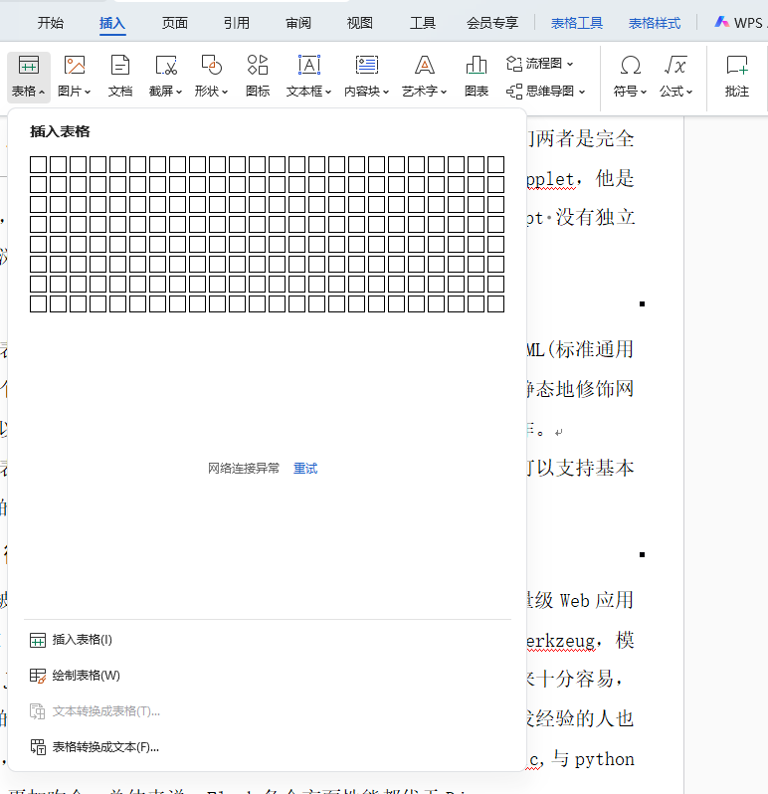
②设置表题（如“表3.1 开发环境表”表示第3章的第1张表，同一章节下务必连续编号如表3.1 xxx，表3.2 xxxx，表4.1 xxx，表4.2 xxx，...）
一般情况下，表题出现在表格的正上方，五号宋体（英文及数字数字五号Times New Roman），居中（字体字号设置参照操作1，对齐方式设置参照操作2）
③设置表中文字的字体字号、对齐方式（字体字号设置参照操作1，对齐方式设置参照操作2）
一般情况下，表中文字五号宋体（英文及数字数字五号Times New Roman），居中（字体字号设置参照操作1，对齐方式设置参照操作2）

操作4练习：对以下表格（表5.7 废水排放量（2017-2019））进行设置，达到一般情况下的要求
编号 | 字段名 | 数据类型 | 宽度 | 说明
1 | double | double | 未定义 | 2017废水排放量
2 | double | double | 未定义 | 2018废水排放量
3 | double | double | 未定义 | 2019废水排放量

操作5：图如何设置？
①在插入菜单中选择序号的图片（图片要求无水印、无遮挡、清晰、不留过多白边）
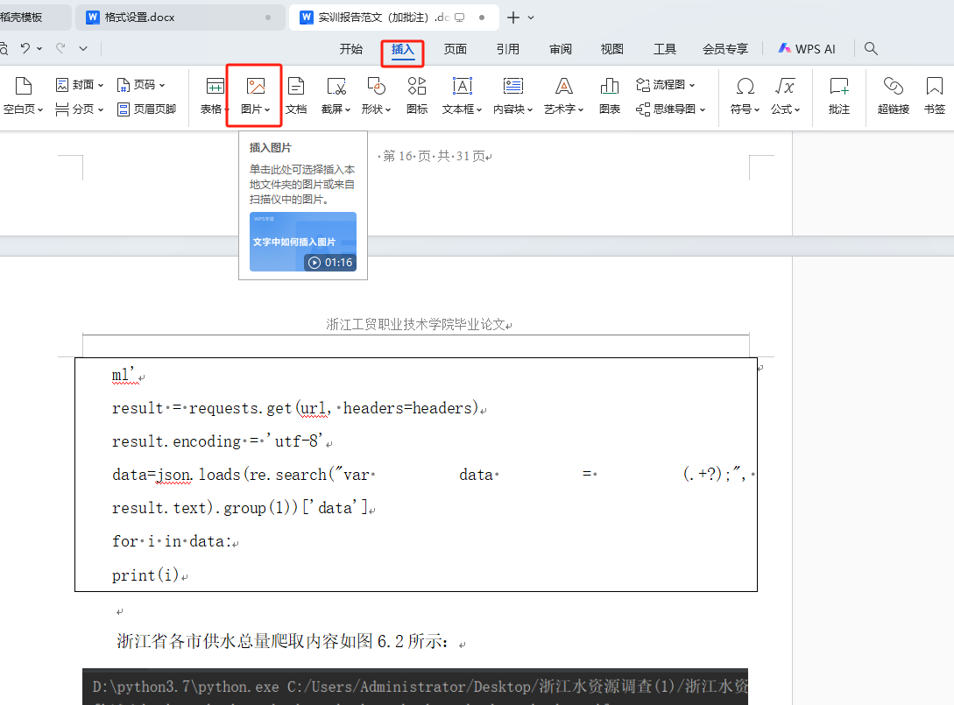
②设置图片对齐方式（居中，在无明显变形情况下，图片宽度尽量两端页面顶到与文字齐平，较为美观）
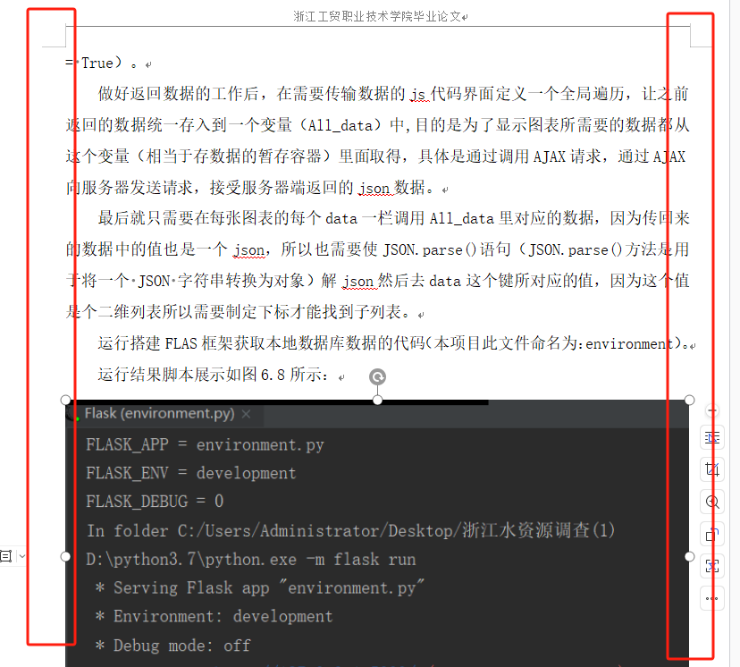
③设置图题（如“图5.1 项目流程”表示第5章的第1张表，同一章节下务必连续编号如图3.1 xxx，图3.2 xxxx，图4.1 xxx，图4.2 xxx，...）
一般情况下，图题出现在图片的正下方，五号宋体（英文及数字数字五号Times New Roman），
操作5练习：插入一张图片，作为第4章第2张图，图题为“项目结构”

操作6：参考文献如何设置？
①打开知网（https://www.cnki.net/）搜索相关文献
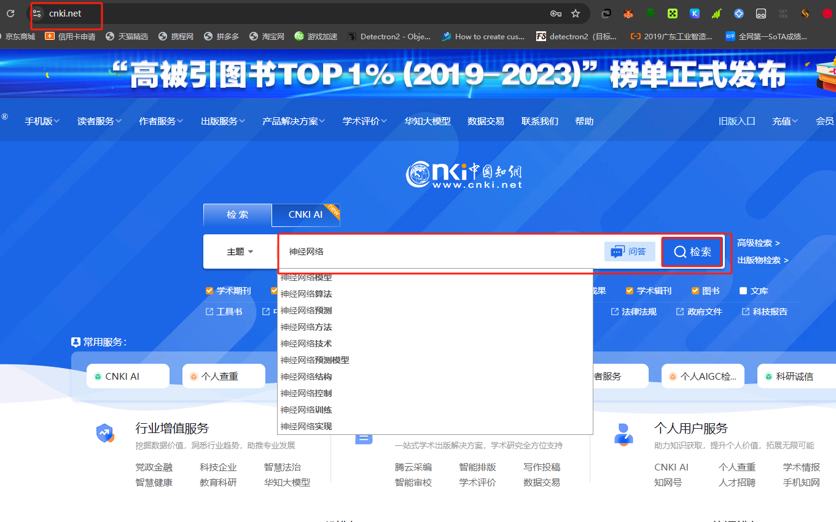
②确定要引用的文献，并点击引用（文献，必须和论文有相关性，有过引用）
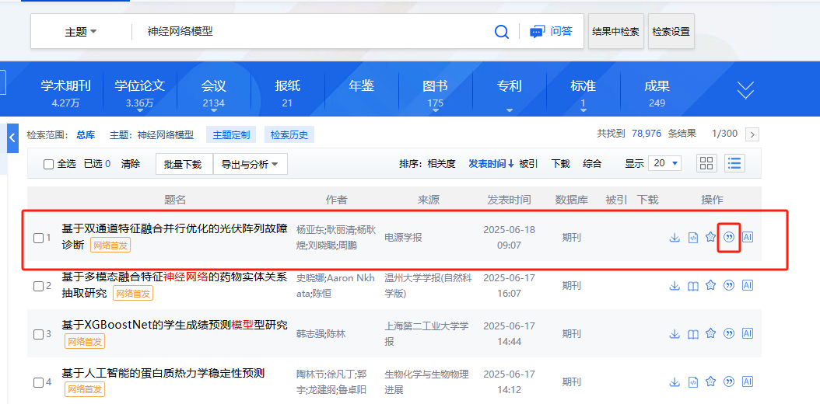
③复制到word参考文献模块中（可以先复制txt中，再复制到word中，去除其本身带有的格式）
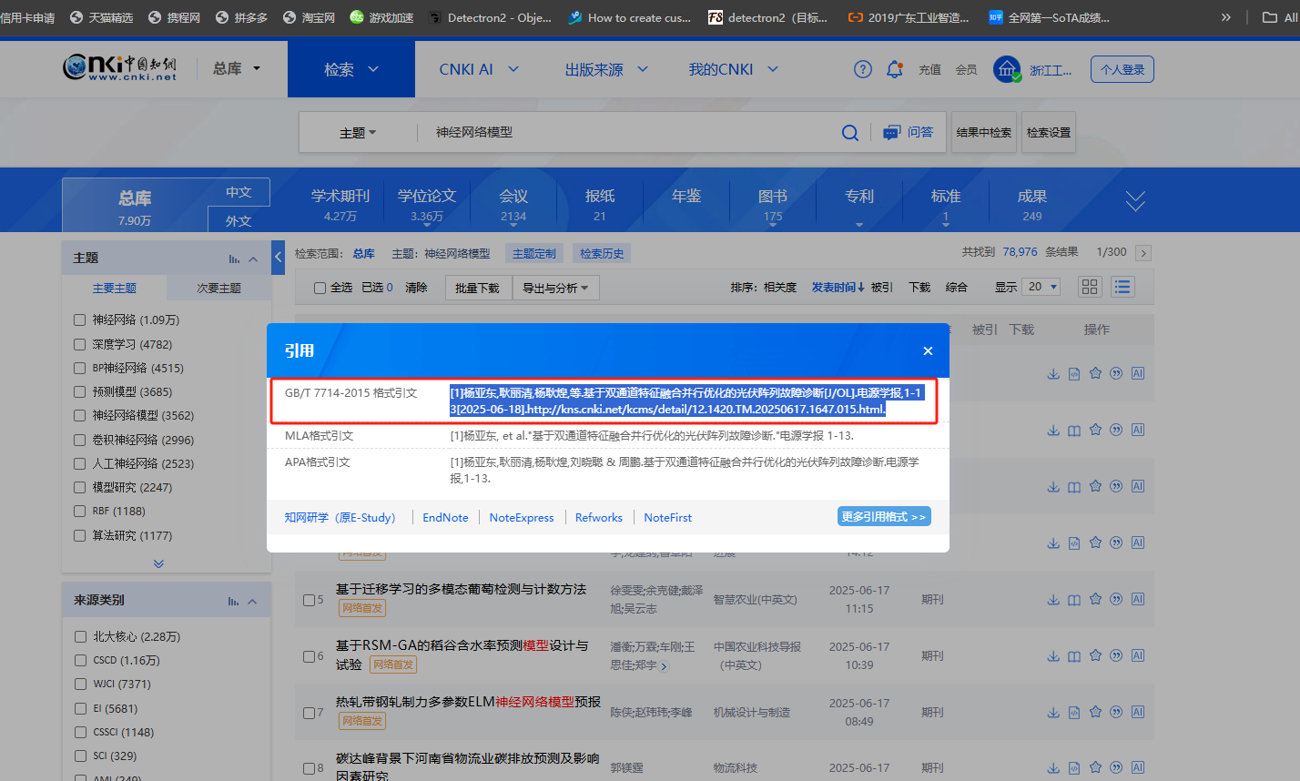
复制情况如下:
- 杨亚东,耿丽清,杨耿煌,等.基于双通道特征融合并行优化的光伏阵列故障诊断[J/OL].电源学报,1-13[2025-06-18].http://kns.cnki.net/kcms/detail/12.1420.TM.20250617.1647.015.html.

一般情况下，末尾出现网址时，网址应删去，
- 杨亚东,耿丽清,杨耿煌,等.基于双通道特征融合并行优化的光伏阵列故障诊断[J/OL].电源学报,1-13[2025-06-18].
④在正文中引用了该文献的地方添加上标。
